UNIVERSIDAD DE LAS FUERZAS ARMADAS ESPE
DEPARTAMENTO DE CIENCIAS DE LA COMPUTACIÓN
ARQUITECTURA DE SOFTWARE
ESPECIFICACIÓN DE CASOS DE USO DETALLADA (ECUD)
Tema
SISTEMA BANCARIO EUREKABANK (MOVIMIENTOS, DEPÓSITOS, RETIROS Y TRANSFERENCIAS) UTILIZANDO SERVICIOS WEB SOAP EN .NET CON BASE DE DATOS SQL SERVER
PAO 2026-51 · NRC 36884 · Grupo 1
Autores
Buestan Wilmer
Masapanta Jefferson
Benalcazar Moises
Tutor
Ing. Eduardo Mauricio Campaña Ortega
MIS.MDU.CCNA.CCIA.
PhD. (c) Ingeniería de Software
PhD. (c) Seguridad Información
Fecha
04/11/2026

1. Especificación de Casos de Uso Detallado
Este documento detalla los siete casos de uso del sistema EurekaBank identificados en el ERS. Cada ficha indica actores, precondiciones, flujo básico, flujos alternos, postcondiciones y requisitos funcionales relacionados.
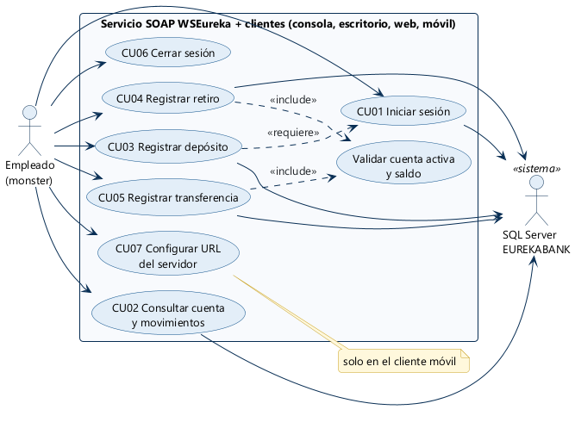
Figura 1. Diagrama de casos de uso del sistema.

ECUD_CU01 — INICIAR SESIÓN
Identificador | CU01
Nombre | Iniciar sesión
Actores | Empleado (principal), servicio WSEureka y SQL Server (secundarios)
Descripción | El empleado se identifica con usuario y clave; el servidor los busca en la tabla Empleado.
Precondiciones | SQL Server y el servidor SOAP están encendidos; el cliente tiene configurada la dirección del servidor.
Flujo básico | - El empleado abre el cliente.  - El sistema muestra la pantalla de ingreso y la dirección del servidor.  - El empleado escribe usuario y clave y presiona Ingresar.  - El cliente invoca la operación SOAP login(usuario, clave).  - EurekaServicio busca el usuario en Empleado (sin distinguir mayúsculas) y compara la clave.  - El servidor devuelve el Empleado { Codigo, Usuario, Nombre }.  - El cliente guarda el empleado de la sesión y muestra el menú principal.
Flujos alternos | 3a. Campos vacíos: «Ingrese usuario y clave».  6a. Usuario o clave incorrectos: el servidor devuelve nil y se muestra «Usuario o clave incorrectos. Intentos restantes: n».  6b. Tercer intento fallido: se bloquea el ingreso.  4a. Servidor apagado: «No se pudo conectar con el servidor en …» (no cuenta como intento).  5a. SQL Server apagado: SOAP Fault ERROR_BD «No se pudo acceder a la base de datos EUREKABANK…».
Postcondiciones | El empleado queda autenticado; su código se enviará en cada operación.
Requisitos relacionados | RF01, RF02

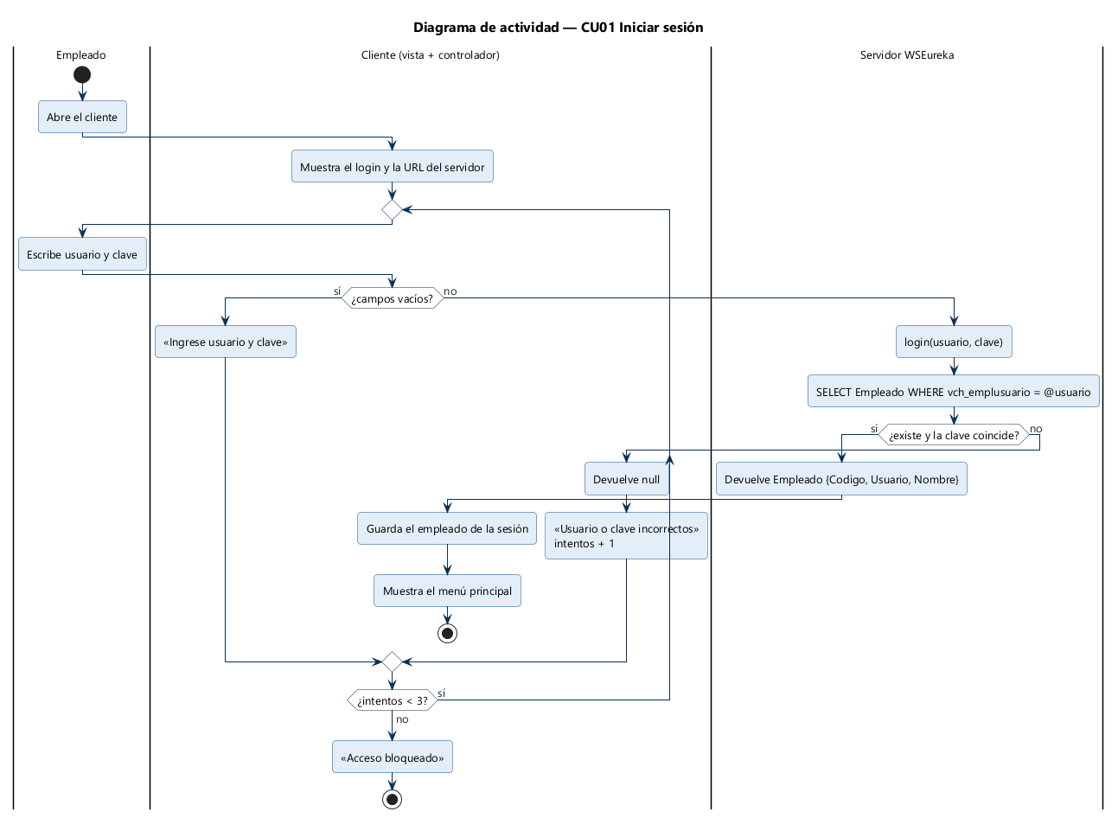
Figura 2. Diagrama de actividad: CU01 Iniciar sesión.
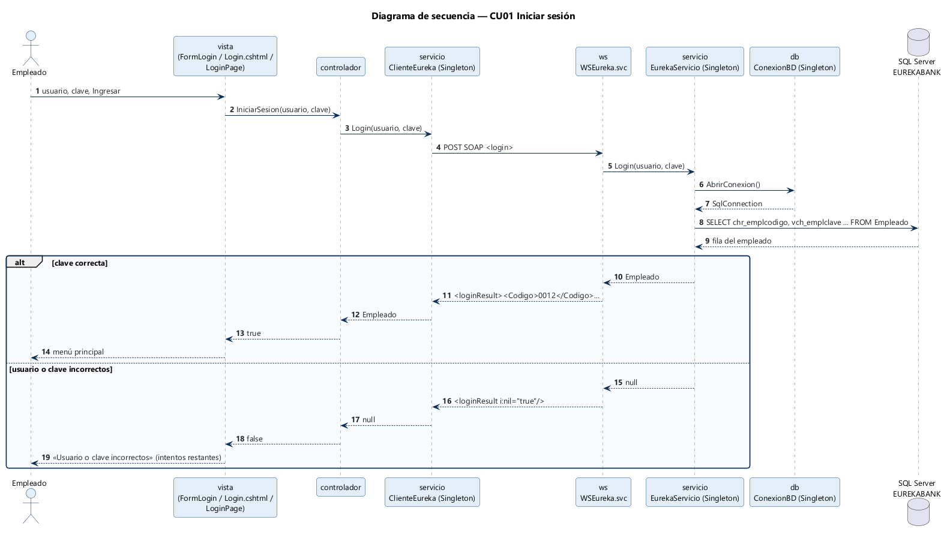
Figura 3. Diagrama de secuencia: CU01 Iniciar sesión.

ECUD_CU02 — CONSULTAR CUENTA Y MOVIMIENTOS
Identificador | CU02
Nombre | Consultar cuenta y movimientos
Actores | Empleado, servicio WSEureka, SQL Server
Descripción | Muestra los datos y el saldo de una cuenta y la lista de sus movimientos.
Precondiciones | El empleado inició sesión (CU01).
Flujo básico | - El empleado elige «Movimientos».  - Escribe el número de cuenta y presiona Consultar.  - El cliente valida que tenga 8 dígitos.  - El cliente invoca consultarCuenta(cuenta) y traerMovimientos(cuenta).  - El servidor consulta Cuenta con Cliente, Moneda y Sucursal, y Movimiento con TipoMovimiento ordenado del más reciente al más antiguo.  - El cliente muestra cliente, moneda, sucursal, estado, saldo y la tabla de movimientos (ingresos en verde y salidas en rojo).
Flujos alternos | 3a. La cuenta no tiene 8 dígitos: «La cuenta debe tener 8 dígitos (ejemplo: 00100001)», sin llamar al servidor.  5a. La cuenta no existe: SOAP Fault REGLA_NEGOCIO «La cuenta … no existe.»  5b. La cuenta no tiene movimientos: se muestra «La cuenta no tiene movimientos».
Postcondiciones | Se muestran los datos actuales de la cuenta; no se modifica nada.
Requisitos relacionados | RF03, RF04, RF09

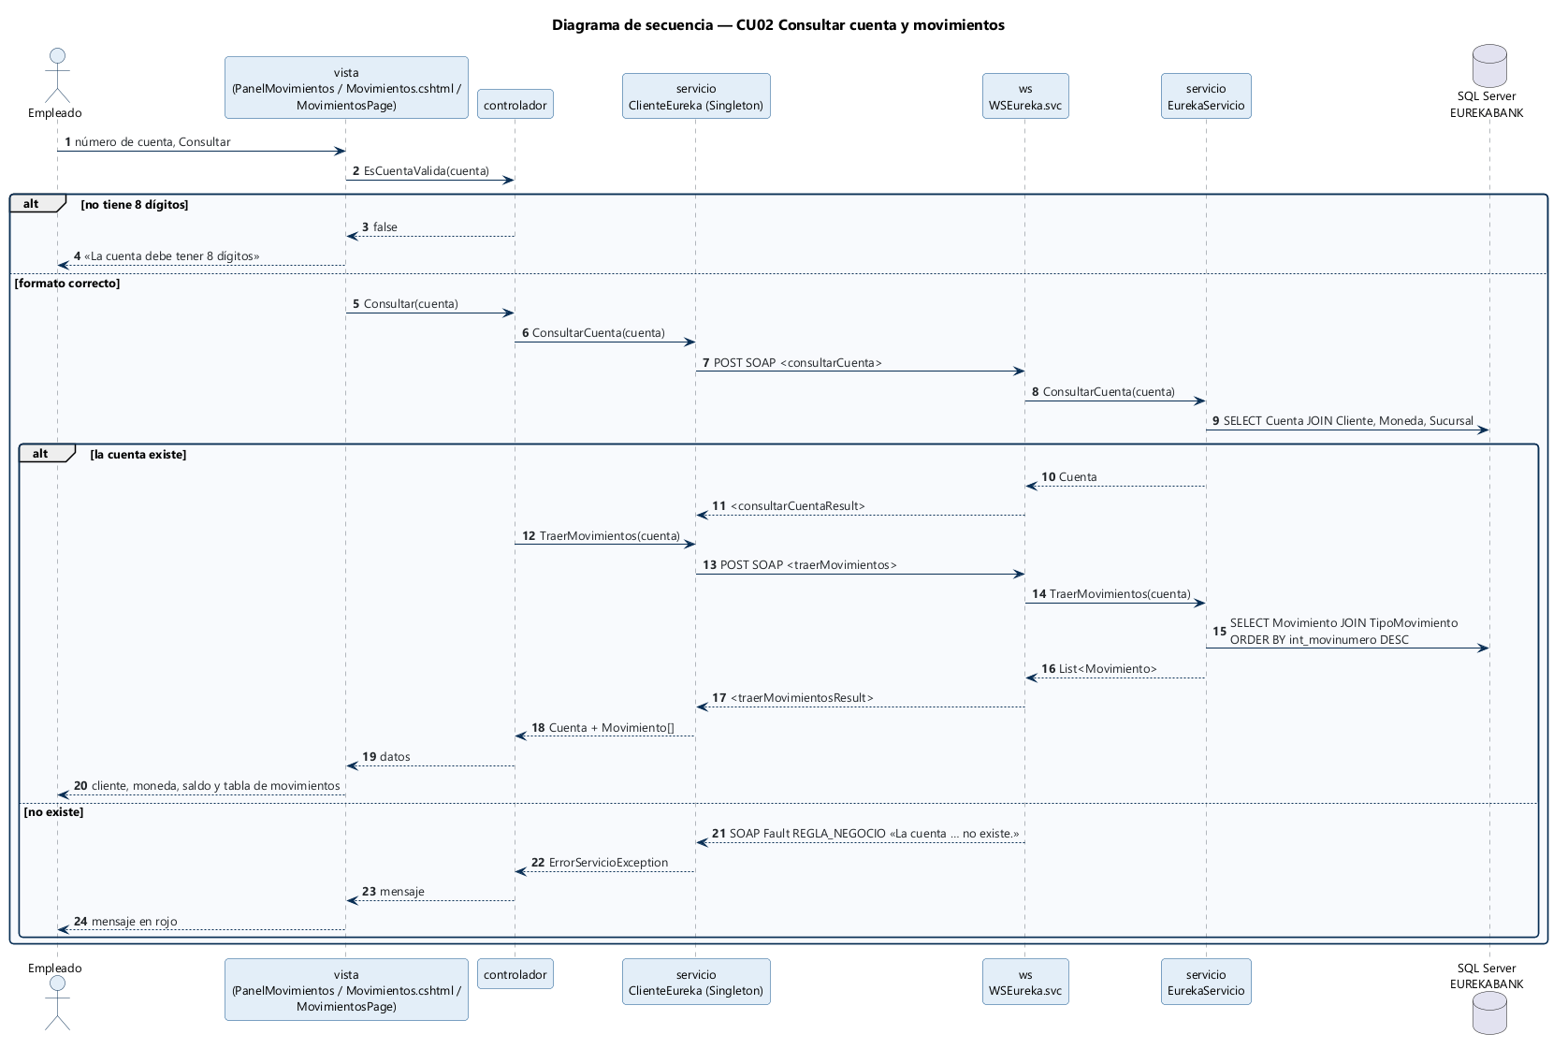
Figura 4. Diagrama de secuencia: CU02 Consultar cuenta y movimientos.

ECUD_CU03 — REGISTRAR DEPÓSITO
Identificador | CU03
Nombre | Registrar depósito
Actores | Empleado, servicio WSEureka, SQL Server
Descripción | Suma un importe al saldo de una cuenta y registra el movimiento 003.
Precondiciones | El empleado inició sesión (CU01).
Flujo básico | - El empleado elige «Depósito».  - Escribe la cuenta y el importe y presiona Registrar.  - El cliente valida el formato y pide confirmación.  - El cliente invoca registrarDeposito(cuenta, importe, codEmpleado).  - El servidor abre una transacción, verifica el empleado y lee la cuenta con UPDLOCK.  - Actualiza el saldo y el contador de movimientos e inserta el Movimiento (tipo 003, número = contador + 1).  - Confirma la transacción (COMMIT) y devuelve el nuevo saldo.  - El cliente muestra «Depósito registrado» y el nuevo saldo, y lo agrega a las operaciones de la sesión.
Flujos alternos | 3a. Formato inválido (cuenta o importe): mensaje en rojo sin llamar al servidor.  3b. El empleado no confirma: no se hace nada.  5a. La cuenta no existe o no está ACTIVO: ROLLBACK y SOAP Fault REGLA_NEGOCIO.  4a. Importe con más de 2 decimales o mayor a 1 000 000: SOAP Fault VALOR_INVALIDO.
Postcondiciones | El saldo aumenta y queda un movimiento nuevo con el código del empleado.
Requisitos relacionados | RF05, RF08, RF09, RF10, RF11

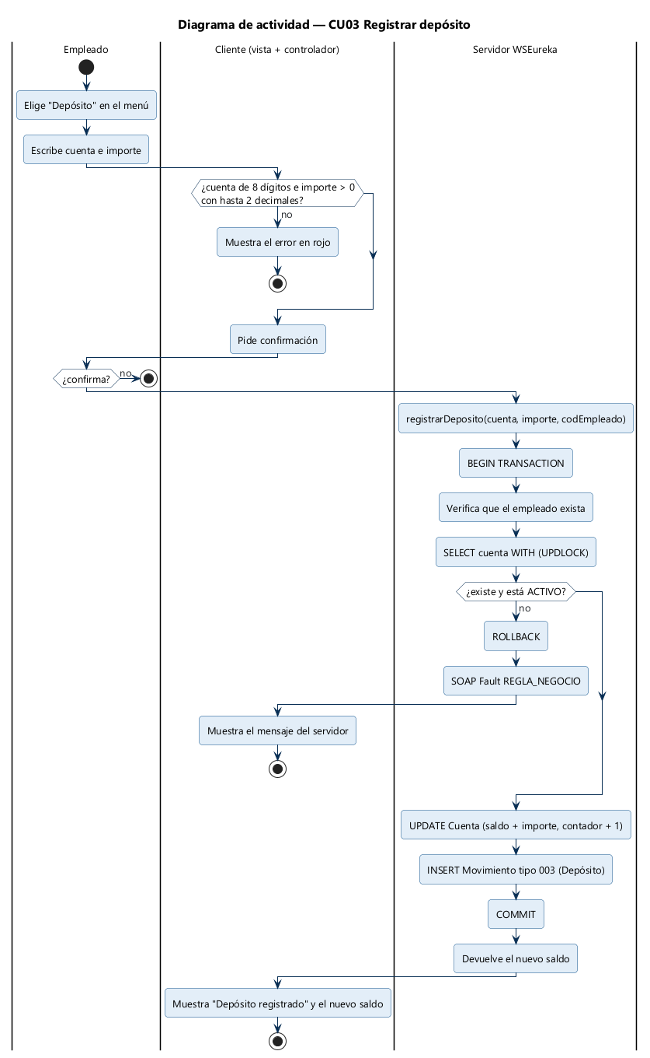
Figura 5. Diagrama de actividad: CU03 Registrar depósito.

ECUD_CU04 — REGISTRAR RETIRO
Identificador | CU04
Nombre | Registrar retiro
Actores | Empleado, servicio WSEureka, SQL Server
Descripción | Resta un importe del saldo, si alcanza, y registra el movimiento 004.
Precondiciones | El empleado inició sesión (CU01).
Flujo básico | - El empleado elige «Retiro».  - Escribe la cuenta y el importe y presiona Registrar.  - El cliente valida el formato y pide confirmación.  - El cliente invoca registrarRetiro(cuenta, importe, codEmpleado).  - El servidor abre una transacción y lee la cuenta con UPDLOCK.  - Comprueba que el saldo sea mayor o igual al importe.  - Actualiza saldo y contador, inserta el Movimiento tipo 004 y confirma.  - El cliente muestra «Retiro registrado» y el nuevo saldo.
Flujos alternos | 6a. Saldo insuficiente: ROLLBACK y «Saldo insuficiente en la cuenta …. Saldo disponible: …».  5a. Cuenta cancelada: «La cuenta 00300001 no está activa (CANCELADO).»  3a. Formato inválido o el empleado no confirma: no se llama al servidor.
Postcondiciones | El saldo disminuye y queda el movimiento de retiro; si hubo error, la cuenta no cambia.
Requisitos relacionados | RF06, RF08, RF09, RF10, RF11

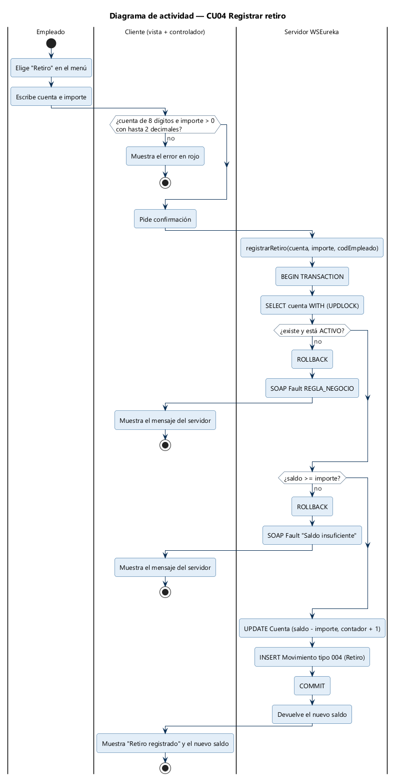
Figura 6. Diagrama de actividad: CU04 Registrar retiro.

ECUD_CU05 — REGISTRAR TRANSFERENCIA
Identificador | CU05
Nombre | Registrar transferencia
Actores | Empleado, servicio WSEureka, SQL Server
Descripción | Pasa un importe de una cuenta a otra de la misma moneda.
Precondiciones | El empleado inició sesión (CU01).
Flujo básico | - El empleado elige «Transferencia».  - Escribe cuenta de origen, cuenta de destino e importe y presiona Registrar.  - El cliente valida el formato, que las cuentas sean distintas, y pide confirmación.  - El cliente invoca registrarTransferencia(origen, destino, importe, codEmpleado).  - El servidor abre una transacción y bloquea ambas cuentas con UPDLOCK, siempre en el mismo orden para evitar bloqueos mutuos.  - Comprueba que estén activas, que tengan la misma moneda y que el origen tenga saldo suficiente.  - Registra el movimiento 009 en el origen y el 008 en el destino, cada uno con la otra cuenta como referencia, y confirma.  - El cliente muestra «Transferencia registrada» y el nuevo saldo del origen.
Flujos alternos | 3a. Cuentas iguales: «La cuenta de origen y la de destino deben ser distintas».  6a. Monedas distintas (Soles y Dólares): «Solo se puede transferir entre cuentas de la misma moneda.»  6b. Saldo insuficiente o cuenta no activa: ROLLBACK y mensaje del servidor; ninguna de las dos cuentas cambia.
Postcondiciones | El saldo pasa del origen al destino y quedan dos movimientos enlazados.
Requisitos relacionados | RF07, RF08, RF09, RF10, RF11

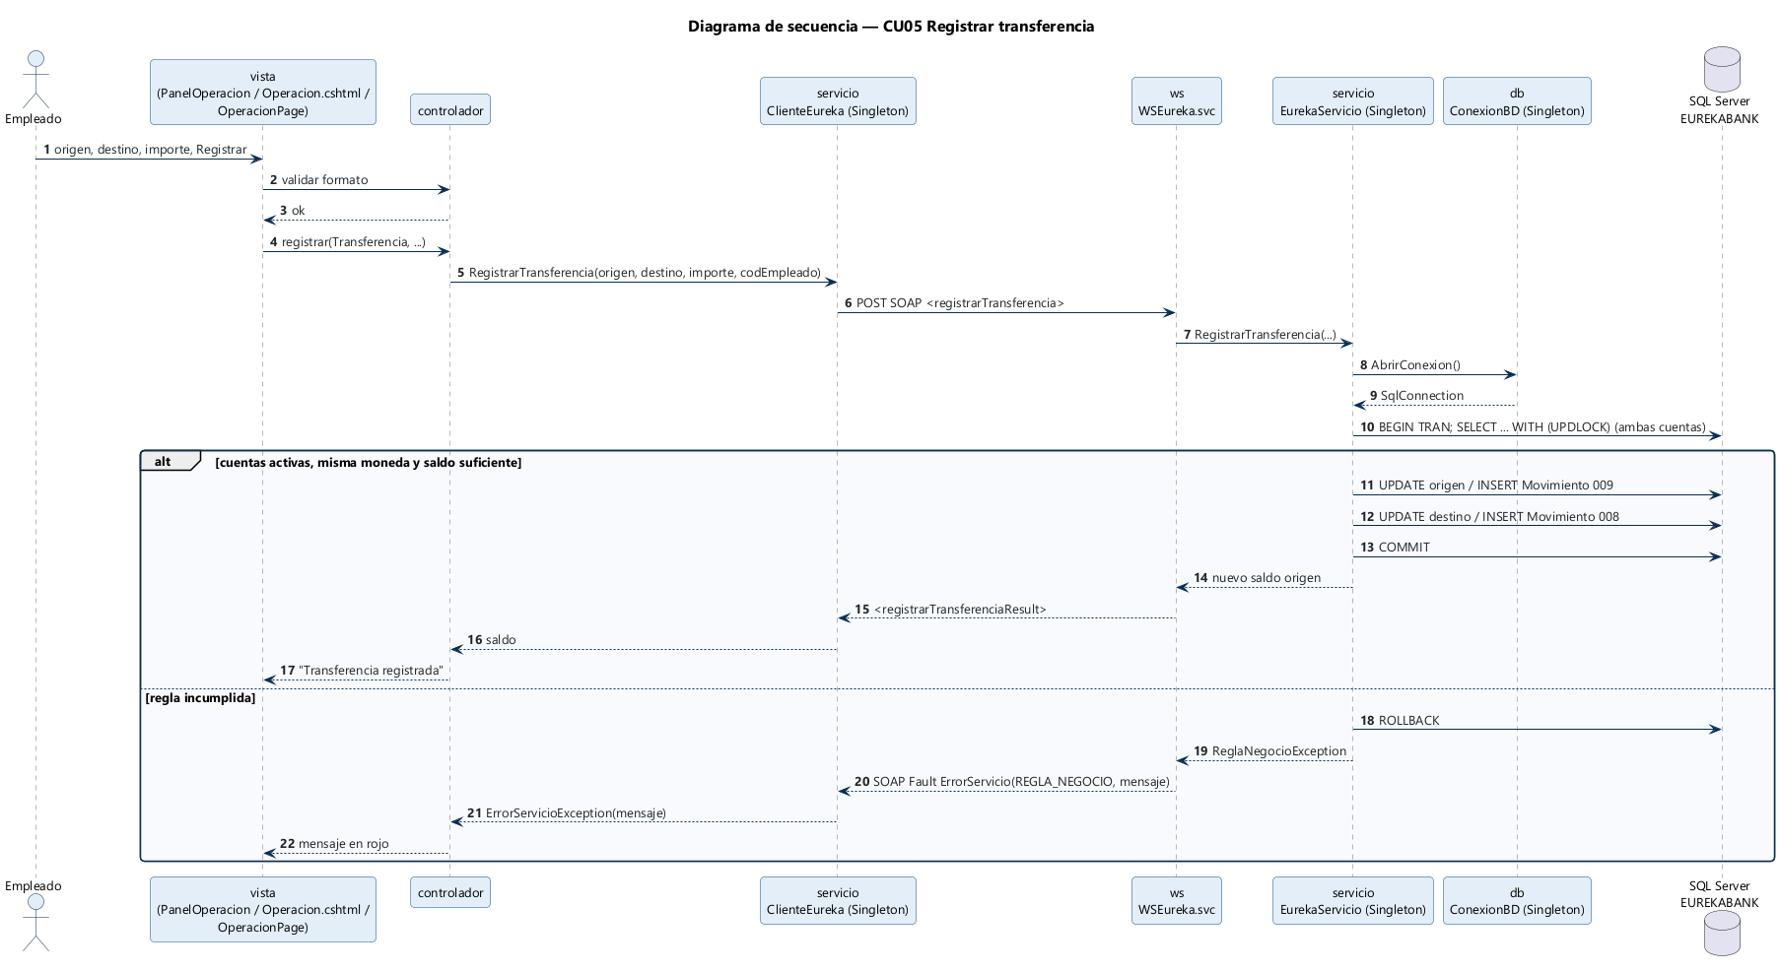
Figura 7. Diagrama de secuencia: CU05 Registrar transferencia.

ECUD_CU06 — CERRAR SESIÓN
Identificador | CU06
Nombre | Cerrar sesión
Actores | Empleado
Descripción | Termina la sesión del empleado.
Precondiciones | El empleado inició sesión.
Flujo básico | - El empleado presiona Cerrar sesión (o la opción 0 en la consola).  - El sistema borra el empleado y las operaciones de la sesión.  - El sistema muestra la pantalla de ingreso.
Flujos alternos | 1a. En la web, la sesión también termina después de 30 minutos sin uso.
Postcondiciones | Para seguir usando el sistema se debe volver a iniciar sesión (CU01).
Requisitos relacionados | RF12

ECUD_CU07 — CONFIGURAR SERVIDOR (MÓVIL)
Identificador | CU07
Nombre | Configurar servidor (móvil)
Actores | Empleado
Descripción | Permite cambiar la dirección del servicio SOAP desde la aplicación móvil.
Precondiciones | La aplicación móvil está en la pantalla de ingreso.
Flujo básico | - La pantalla de ingreso muestra el cuadro «Servidor SOAP» con la última dirección usada.  - El empleado escribe la dirección, por ejemplo http://IP-de-la-PC:8087/WSEureka.svc.  - El empleado inicia sesión (CU01).  - La aplicación guarda la dirección en el teléfono (Preferences) y la usa en las siguientes llamadas.
Flujos alternos | 2a. Dirección vacía: «Ingrese la URL del servidor».  3a. Servidor inalcanzable: mensaje de conexión; la dirección se puede corregir.  1a. Primera ejecución: dirección del emulador http://10.0.2.2:8087/WSEureka.svc; por cable USB, adb reverse tcp:8087 tcp:8087 y http://localhost:8087/WSEureka.svc.
Postcondiciones | Las siguientes llamadas usan la nueva dirección, también al volver a abrir la aplicación.
Requisitos relacionados | RF13

